高效節能遮陽紡織品技術推廣發表會
鑒於全球電力資源短缺，同時因應夏日時節之節電政策，紡織綜合所承接能源局專案研發計畫，針對住商節能環境之建築玻璃採光區域，開發內遮陽紡織品系統，能有效提升對陽光熱阻斷能力，從而降低空調環境之能耗，達到節省能源效果，同時為增加居住環境之舒適性，開發可調節溫度之遮陽紡織品，帶動全民一同響應節能政策。
本活動邀請相關領域專家學者，針對建築物隔熱、遮陽紡織品塗佈材料、隔熱紗線、織物結構設計、產品應用、檢測驗證規範等技術項目與產業服務，進行全方位之介紹，期望透過發表會的推廣交流，整合並提升業者於隔熱遮陽紡織品之技術能量，除落實政府節能減碳政策外，期共同孕育節能遮陽紡織品新興市場之發展。敬邀紡織及建築業者、產業先進、專家等踴躍參加，共襄盛舉！
- 主辦單位：經濟部能源局
- 執行單位：財團法人紡織產業綜合研究所
- 協辦單位：台灣區絲織工業同業公會、台灣區紡紗工業同業公會、台灣區織布工業同業公會
台灣區絲綢印染整理工業同業公會、台灣區棉布印染整理工業同業公會
- 日 期：110年09月11日（星期六）13：30～16：00
- 舉辦方式：現場與線上視訊會議同步
(防疫原則現場人數上限20人，依報名順序決定，每家廠商限1位代表出席，
線上視訊會議連結將於活動前兩日提供)
- 舉辦地點：財團法人中華民國紡織業拓展會17樓/第一會議室
- 參加對象：紡織及建築等相關產業
- 費 用：免費（含會議資料）
- 聯絡窗口：財團法人紡織產業綜合研究所 張小姐
電話(02) 22670321分機6105；傳真:(02)22689834

活動議程表
時間 | 議程主題 | 任職機構/主講者
13:30-14:00 | 報到、領取資料
14:00-14:15 | 主席及貴賓致詞 | 經濟部能源局長官、公協會長官、  紡織所長官
14:15-14:35 | 太陽能隔熱窗簾在零能耗建築之應用 | 國立台灣科技大學營建工程系/  楊錦懷 特聘教授
14:35-14:40 | Q&A
14:40-15:00 | 遮陽隔熱塗料技術開發與產品應用 | 紡織產業綜合研究所/翁崇鈞 副研究員
15:00-15:20 | 遮陽隔熱紗線及織物技術開發與應用 | 紡織產業綜合研究所/邱克忠 組長
15:20-15:40 | 紡織品對遮陽系統熱舒適性驗證規範  (FTTS-FA-196)介紹 | 紡織產業綜合研究所/葉俊谷 副研究員
15:40-16:00 | Q&A
16:00 | 散會
備註：1.主辦單位保有隨時修改及終止本活動之權利。
2.如因全國防疫提升「四級警戒」時，依防疫規定將暫停舉辦本次研討會。

高效節能遮陽紡織品技術推廣發表會
報名表
公司名稱
公司電話 | （ ） |  | 傳真號碼 |  | （ ）
公司地址
姓名 | 部門/職稱 | 行動電話 |  | E-Mail |  | 參加方式
現場
線上
現場
線上
現場
線上
現場
線上
現場
線上
- 請於110/09/06前完成報名：
1. 紙本傳真或E-mail至ycchang.0964@ttri.org.tw張小姐；
2. 掃描下方QR Code或連結https://forms.gle/xRDHZKrbuVw1rBgF6網址進行線上報名。

【個人資料權益聲明】
主辦單位向您蒐集的個人╱公司資料(包括姓名、職業、聯絡方式等)，將使用於本所需要之客戶及會員管理、行銷及業務範圍內相關服務使用，且將於蒐集目的之存續期間內合理利用您的個人資料並遵守「個人資料保護法」之規定妥善保護您的個人資料。
於此前提下，您同意主辦單位得於法律許可之範圍內處理及利用相關資料以提供資訊或服務，但您仍得依法律規定之相關個人資訊權利請求行使查詢、閱覽、製給複製本、補充或更正、停止蒐集、處理、利用及刪除您的個人資料之權利。
若您對於這份聲明有任何問題或疑慮，請來電洽詢(02)2267-0321#6105張小姐。
立即掃QR Code進行線上報名

∼ 歡迎踴躍報名參與 ∼

會場交通路線圖與交通方式
財團法人中華民國紡織業拓展會：臺北市中正區愛國東路22號17樓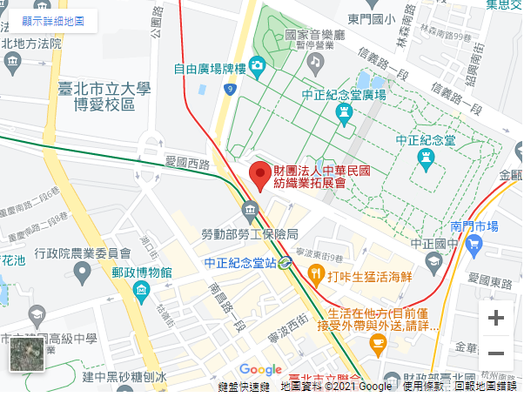

開車
開車者請至中正紀念堂地下停車場停車。

公車
公車站名 | 公車路線
中正紀念堂站 或 南門市場站 | 0東、15、18、20、88、204、208、214、236、251、252、新店客運

捷運
捷運站名 | 出口
淡水信義線－中正紀念堂站 | 4號出口
松山新店線－中正紀念堂站 | 4號出口

